绝密·启用前
2023年广西中考物理试卷
题号 | 一 | 二 | 三 | 四 | 五 | 六 | 总分
得分
注意事项：
1．答题前填写好自己的姓名、班级、考号等信息
2．请将答案正确填写在答题卡上

 | 一、单选题
  评卷人 | 得分
1.在“三月三”歌圩里，大家能分辨出某歌王的声音，主要根据声音的（ ）
A．音色
B．响度
C．音调
D．声速
2.“滴水成冰”描述的是下列物态变化中的（ ）
A．凝华
B．升华
C．熔化
D．凝固
3.为矫正远视眼，佩戴的眼镜片是（ ）
A．凸透镜
B．凹透镜
C．平面镜
D．凸面镜
4.在下列光现象中，由于光的反射形成的是（ ）
A．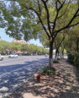 树下光斑
B．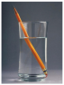 杯中“折”笔
C． 空中彩虹
D．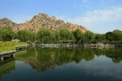 山峦倒影
5.下列不能实现和古代烽火台一样传递信息的现代设备是（ ）
A．手机
B．雷达
C．风力发电机
D．北斗卫星导航系统
6.在行驶的动车上看到路边的树木向后退，所选的参照物是（ ）
A．地面
B．远山
C．动车
D．树木
7.小明发现家里的白炽灯突然变亮，主要原因可能是白炽灯的（ ）
A．额定电压变大
B．实际电压变大
C．额定功率变小
D．实际电压变小
8.如图，我国空间站正在航行。下列关于空间站的说法正确的是（ ）
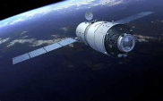
A．质量为零
B．全部由超导体材料构成
C．通过超声波与地面联系
D．消耗的电能主要由太阳能电池板提供
9.如图，某兴趣小组利用干电池、铜线框和磁铁制作一个“爱心”电动机，“爱心”能绕电池转动。下列家用电器与“爱心”电动机工作原理相同的是（ ）
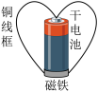
A．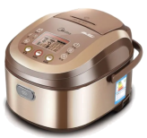 电饭锅
B．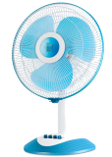 电风扇
C．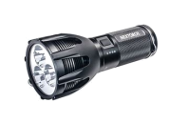 手电筒
D．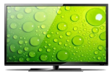 电视机
10.如图，在抛绣球的过程中，下列说法正确的是（ ）
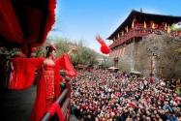
A．拿在手中的绣球具有惯性
B．抛离手后的绣球没有惯性
C．下落的绣球速度越来越小
D．离手的绣球速度保持不变
11.下列实验过程中，用到“控制变量法”的是（ ）
A．用刻度尺测量课本的长度
B．比较不同物质吸热的情况
C．用温度计测量温水的温度
D．用弹簧测力计测量笔袋的重力
12.如图，在龙舟比赛的整个过程中，下列说法正确的是（ ）
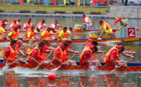
A．各队的平均速度一定一样大
B．打鼓声主要通过水传给选手
C．向后划桨，桨会受到水向前的力
D．冠军队的龙舟所受阻力一定最小
13.小明家连接插线板的导线折断后，他把两根导线拧在一起继续使用，用久后发现连接处容易发热，其主要原因是连接处（ ）
A．电阻变小
B．电流比别处电流小
C．电阻变大
D．电流比别处电流大
 | 二、多选题
  评卷人 | 得分
14.下列关于家庭电路的说法正确的是（ ）
A．电饭锅与电视机并联
B．开关与所控制的用电器串联
C．保险丝由熔点高的合金制成
D．电能表测量的是电路两端的电压
15.如图是舰载机飞离“辽宁号”航母时的情景，下列说法正确的是（ ）
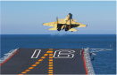
A．引导员戴着耳罩可防止舰载机噪声产生
B．引导员戴着耳罩可减弱噪声对耳朵的伤害
C．舰载机在甲板上加速滑行时受平衡力作用
D．舰载机利用机翼上下表面的压力差获得升力
16.小明用自制的“水凸透镜”探究凸透镜成像规律，当蜡烛、“水凸透镜”和光屏位于如图所示的位置时，光屏上呈现烛焰清晰的像，下列说法正确的是（ ）
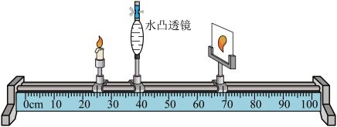
A．此时成像特点与照相机的相同
B．此时“水凸透镜”的焦距为15.0cm
C．调节“水凸透镜”的厚度可改变其焦距
D．蜡烛燃烧变短，光屏上的像会向上移动
 | 三、填空题
  评卷人 | 得分
17.2023年5月30日，搭载神舟十六号载人飞船的长征二号F遥十六运载火箭发射成功。火箭升空时，燃料燃烧释放的内能转化为___________能，散失的能量越少，发动机效率越___________（选填“高”或“低”）。
18.我们在端午节有包粽子的习俗，煮粽子是利用______的方式增大粽子的内能：粽香四溢，说明分子在不停地做无规则的______。
19.家中同时使用多个大功率用电器，很容易造成导线中___________过大而发生火灾：直接用手去拔绝缘皮破损的电源插头，可能因接触___________（选填“火线”或“零线”）造成触电。
20.兴趣小组用塑料瓶、锡箔纸、金属线等物品制作了简易验电器。如图所示，将跟头发摩擦过的笔杆接触验电器的金属线，发现锡箔纸张开，说明笔杆因为摩擦带电，锡箔纸带___________（选填“同种”或“异种”）电荷。
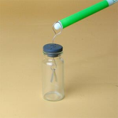
21.如图是简易榨汁杯的电路原理图，工作站有榨汁、加热、保温三挡。当闭合开关___________时，榨汁杯处于榨汁挡：只闭合开关S₂时，榨汁杯处于___________挡。
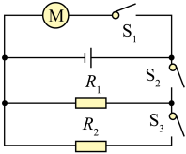
22.质量分布均匀的实心正方体A、B置于水平桌面上，如图甲。将B沿水平方向截取高为h的柱体，并将该柱体叠放在A上，A、B剩余部分对桌面的压强p随截取高度h的变化关系如图乙，则B的密度为___________${\text{kg/m}}^{\text{3}}$，A的重力为___________N（g取10N/kg）
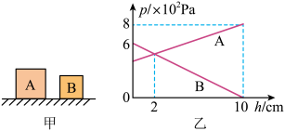
23.如图所示，在“探究平面镜成像的特点”的实验中，对所选择的蜡烛A、B的要求是外形___________（选填“相同”或“不同”）；蜡烛A在玻璃板后面的像___________
（选填“能”或“不能”）在光屏上呈现。
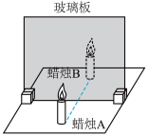
24.在“探究水沸腾时温度变化的特点”的实验中，水中产生大量气泡，温度计示数保持不变，如图所示，说明水沸腾时，温度______，沸点是______℃。
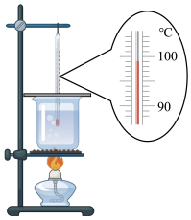
25.如图所示，导体ab沿竖直方向运动，灵敏电流计指针___________偏转；若导体ab沿v方向运动，灵敏电流计指针___________偏转。（两空均选填“会”或“不会”）
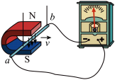
 | 四、作图题
  评卷人 | 得分

26.请在图中画出苹果所受重力G的示意图。

27.图是经平面镜反射后的反射光线，请画出射向平面镜的入射光线和进入空气中的折射光线。
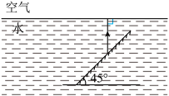
 | 五、实验题
  评卷人 | 得分
28.在“探究物体的动能跟哪些因素有关”的实验中，让不同质量的钢球从斜槽同一高度由静止开始滚下，将静止在水平面上的木块撞出一段距离，如图所示：
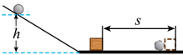
（1）在钢球从斜槽滚下的过程中，钢球的重力势能转化为______；
（2）实验表明，钢球质量越大，将木块撞得越远，对木块做功越______，钢球的动能就越______；
（3）在水平面上，被撞出的木块由于受到______力的作用而停下。假如水平面光滑且足够长，它将做直线运动。
29.某小组在测量液体密度的实验中
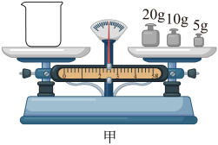 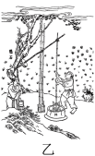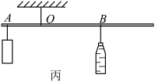
（1）调节天平横梁平衡时，先把___________
移到标尺左端零刻度线处，若指针静止时指在分度盘中央刻度线的左侧，则应向___________（选填“左”或“右”）调节平衡螺母，使横梁平衡。
（2）用天平测出空烧杯的质量，如图甲所示，质量为___________g。用天平称量时，天平是___________（选填“省力”“费力”或“等臂”）杠杆。
（3）将花生油倒入空烧杯，测出其总质量，再将烧杯中的花生油倒入量筒中测出其体积，但花生油太多，无法全部倒入量简中。经小组讨论，只需增加一个步骤用天平测出___________的质量，即可求出花生油的密度。
（4）受《天工开物》中枯棒汲水（图乙）启发，小组自制了“杠杆密度计”如图丙，将一轻质细硬杆用细线固定在0点并悬挂起来，物块固定悬挂在A点，把不计质量的矿泉水瓶装满水，用细线悬挂在杆上，将悬挂点移至B点，使杆在水平位置平衡。换用相同的矿泉水瓶装满不同液体，重复以上操作，在杆上可标出悬挂点B₁、B₂、B₃……对应密度的刻度值。
① 若B₁点在B点的左侧，则B₁点对应的密度ρ₁与水的密度ρ_{水}水的关系是ρ₁___________ρ_{水}（选填“＜”“=”或“＞”）。
② 若测得B、B₂到O点的距离分别为l、l₂，则B₂点标注的密度值为___________（用ρ_{水}及题给字母表示）
30.实验小组在实验时，不慎将灯泡${\text{L}}_{\text{2}}$的玻璃外壳碰碎。他们惊奇地发现${\text{L}}_{\text{2}}$几乎不发光，与其串联的灯泡${\text{L}}_{1}$不仅没有熄灭，反而更亮。开关断开后的电路如图甲，${\text{L}}_{1}$和${\text{L}}_{2}$都标有“2.5V 0.3A”字样。针对上述现象，探究下列问题：玻璃破碎后，${\text{L}}_{\text{2}}$的灯丝电阻发生了什么变化？玻璃外壳究竟起什么作用？
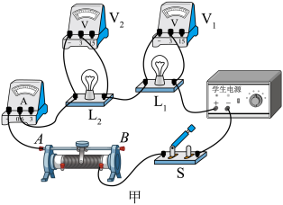 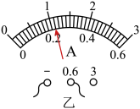
（1）玻璃外壳破碎前${\text{L}}_{2}$的电压和电流分别为1.20V和0.20A；玻璃外壳破碎后，两端的电压变为0.40V，通过的电流变为如图乙所示，则电流为______A。初步分析可知：玻璃破碎后，${\text{L}}_{2}$电阻______（选填“变大”或“变小”）；
（2）为进一步探究玻璃外壳破碎后${\text{L}}_{\text{2}}$电阻变化特点，对${\text{L}}_{1}$、${\text{L}}_{2}$的电流和电压进行测量，实验数据记录如下表。分析发现，${\text{L}}_{1}$的电阻______（选填“大于”或“小于”）玻璃外壳破碎后${\text{L}}_{2}$的电阻；
灯泡 | 实验次序 | 1 | 2 | 3 | 4 | 5 | 6
L₁、L₂ | 电流Ⅰ/A | 0.16 | 0.18 | 0.20 | 0.22 | 0.24 | 0.26
L₁ | 电压U₁/V | 0.78 | 1.00 | 1.20 | 1.50 | 1.80 | 2.10
L₂ | 电压U₂/V | 0.20 | 0.23 | 0.30 | 0.41 | 0.52 | 0.80
（3）实验中，对着${\text{L}}_{2}$吹气，发现${\text{L}}_{2}$两端电压突然变小、电流突然变大，说明吹气加快${\text{L}}_{2}$灯丝表面空气流速，加快其散热速度，从而使灯丝电阻变小。由此推断，灯丝的电阻大小与______关，玻璃外壳可能起到______的作用；
（4）细心的同学在实验过程中发现，灯丝呈螺旋状，于是提出新的问题：为什么将灯丝设计成螺旋状？你认为这样设计的目的是①______②______。
 | 六、计算题
  评卷人 | 得分
31.在劳动实践活动中，小明在平直的道路上用推车运送小麦，如图所示，他用60N的水平推力推着推车，以1m/s的速度匀速前进了一段距离，所用的时间为5s，求
（1）推车通过的路程；
（2）推车受到的阻力；
（3）推力做的功。
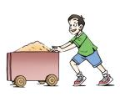
32.实践基地芒果获丰收，为筛选优质大果，设计自动筛选装置如图甲，检测装置电路图如图乙，电源电压恒为12V，电阻$R_{0}$为20Ω，R为压敏电阻，其阻值随压力变化关系如图丙。当电路电流小于0.15A时，不达标的芒果将被推离传送带，达标芒果继续被传送到指定位置，实现自动筛选。求：
（1）若R与$R_{0}$阻值相等，R消耗的电功率；
（2）此装置能筛选出重力至少为多大的芒果；
（3）若想筛选出重力至少为2N的芒果，有同学建议：仅适当增加$R_{0}$
以上内容仅为本文档的试下载部分，为可阅读页数的一半内容。如要下载或阅读全文，请访问：https://d.book118.com/018034053015006037

